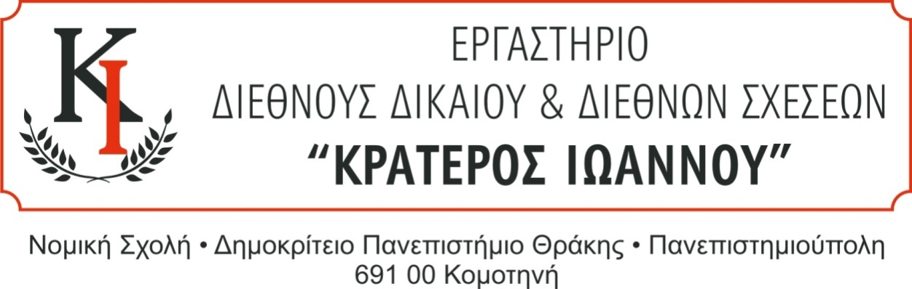

**Κομοτηνή 12.3.2025**

**ΠΡΟΣΚΛΗΣΗ**

Ανακοινώνεται στους κ.κ. φοιτητές ότι την **Τετάρτη 2 και την Παρασκευή 4 Απριλίου 2025** θα πραγματοποιηθούν σεμιναριακά μαθήματα από την Επίκουρη Καθηγήτρια Ekin Deniz Uzun, Ankara Yildirim Beyazit University.

Τα σεμιναριακά μαθήματα θα πραγματοποιηθούν στην **Αίθουσα Διδασκαλίας του Μεταπτυχιακού προγράμματος του Τομέα Διεθνών Σπουδών (ισόγειο, πίσω από το κυλικείο).**

Πιο συγκεκριμένα, το πρόγραμμα διαλέξεων είναι το ακόλουθο:

**Τετάρτη 2 Απριλίου 2025, 16:00- 20:00**

International Refugee Law: What is a refugee, what is not a refugee

The Impact of the European Court of Human Rights in shaping state practice

**Παρασκευή 4 Απριλίου 2025, 10:00-12:00**

Revisiting the case of *Jurisdictional Immunities of the State*. (Germany v. Italy: Greece intervening). Judgment, ICJ Reports 2012, p. 99

Παρακαλούνται οι ενδιαφερόμενοι φοιτητές να δηλώσουν συμμετοχή συμπληρώνοντας την ακόλουθη φόρμα μέχρι τη Δευτέρα 31 Μαρτίου 2025: <https://forms.gle/w5BQSDmhuRR9Xg259>

Σημειώνεται ότι η συνολική παρακολούθηση των διαλέξεων θα συνεκτιμηθεί στη τελική βαθμολογία των φοιτητών που παρακολουθούν τα μαθήματα: «Ειδικό Μέρος Δημοσίου Διεθνούς Δικαίου» και «Ασκήσεις Διεθνούς και Ευρωπαϊκού Δικαίου».

Θα δοθούν βεβαιώσεις παρακολούθησης.